淡江時報 第 518 期
圖十一
特刊

2010/09/27

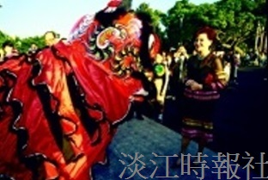
董事長張姜文錙女士欣賞舞獅表演，並致贈紅包嘉勉。

